1.体验VUE

Vue

MVVM模型：

M:模型，机器可读性强的数据，例如数组，对象等等。

V：视图，人眼可读性强的数据，例如下拉框，弹层等。

VM：视图模型，双向绑定，将模型中的数据与视图中的数据绑定在一起。

MVVM模式可以极大地提高开发的效率。

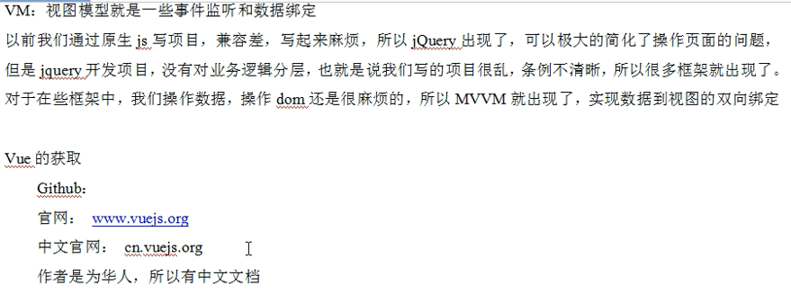

2.选择器

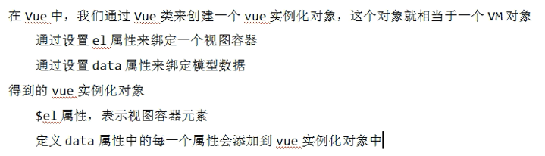

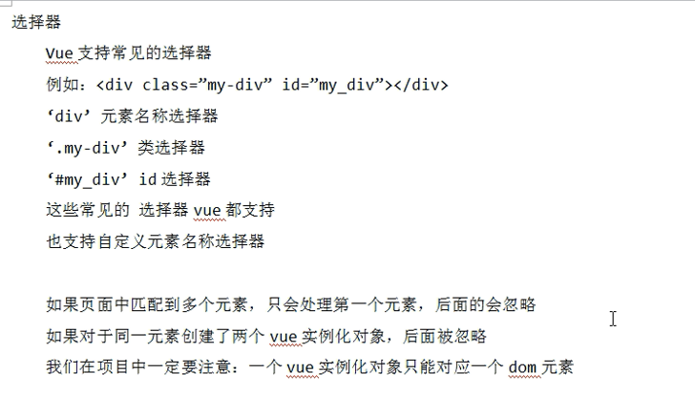

3.数据绑定

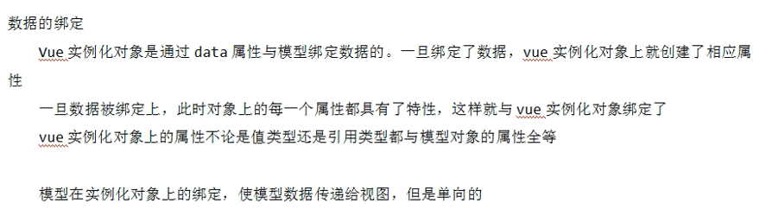

4.插值

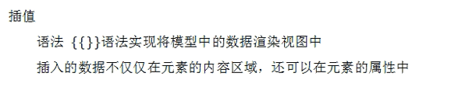

5.单次插值



6.避免html编译

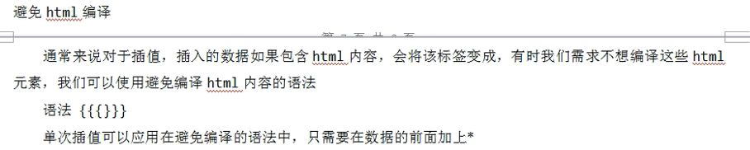

7.插值表达式

Js环境：script标签内、html事件（onclick=”alert()”）

CSS环境：style标签内，html元素内的style属性内

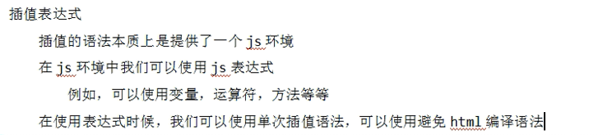

8.插值过滤器

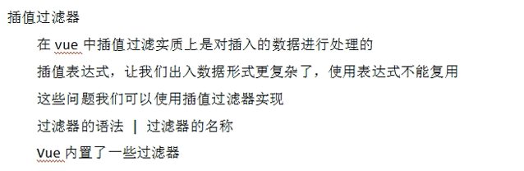

9.动态插值

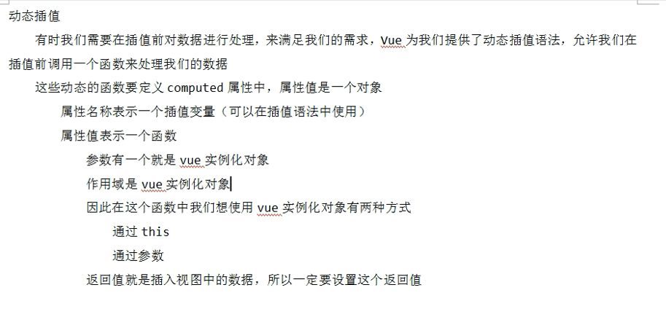

10.数据的双向绑定

